PREVISION DE GASTOS E INGRESOS

EJERCICIO 2021

ESCUELAS ARTISTICAS VILLA DE MOYA, S.L.
B76013093

GASTOS

Capitulo 1. Consumos de Explotación. Importe

Aprovisionamientos | 2.875,00
TOTAL | 2.875,00
Capitulo 2. Gastos de Personal | Importe
Sueldos y Salarios | 82.192,56
Seguridad Social a c/Empresa | 24.729,66
Provisión Gastos de Personal | 15.000,00
TOTAL | 121.922,22
Capitulo 3. Otros Gastos de Explotación | Importe
Otros Gastos de Explotación | 19.001,78
TOTAL | 19.001,78
Capitulo 4. Gastos Financieros y asimilados | Importe
Gastos Financieros | 150.00
TOTAL | 150.00
TOTAL CAPITULO DE GASTOS | 143.949,00

INGRESOS

Capitulo 1. Ingresos de Explotación Importe

Prestación de Servicios | 41.949,00
Aportación municipal | 102.000,00
TOTAL | 143.949,00
TOTAL CAPITULO DE INGRESOS | 143.949,00

1.- PRESUPUESTO DE EXPLOTACION

SOCIEDAD MERCANTIL: ESCUELAS ARTISTICAS VILLA DE MOYA, S.L
CUENTAS  DEL P.G.C. | ACTIVIDADES ORDINARIAS | AÑO 2021
64 GASTOS DE PERSONAL 121.922,22
640 | Sueldos y Salarios | 82.192,56
642 Seguridad Social a cargo de la empresa 24.729,66
649 | Provisión de gastos de personal | 15.000,00
68 AMORTIZACIONES 0,00
682 | De inmovilizado material | 0,00
680 De gastos de establecimiento 0,00
 | OTROS GASTOS DE EXPLOTACION | 21.876,78
62 Servicios exteriores 19.001,78
602 | Compras de otros aprovisionamientos | 2.875,00
631+634 Tributos 0,00
66 | GASTOS FINANCIEROS | 150,00
662+663 De préstamos 0,00
669 | De cuenta Corriente | 150,00
 | BENEFICIO DE LAS ACTIVIDADES ORDINARIAS 0,00
 | TOTAL DEBE | 143.949,00

SOCIEDAD MERCANTIL: ESCUELAS ARTISTICAS VILLA DE MOYA, S.L.
CUENTAS  DEL P.G.C. | ACTIVIDADES ORDINARIAS | AÑO 2021
70 VENTAS NETAS 41.949,00
Prestación de servicios  705  76 |  | 41.949,00
 | INGRESOS FINANCIEROS Y ASIMILADOS 00,00
765+766+769 | Otros | 00,00
74 SUBVENCIONES A LA EXPLOTACION 102.000,00
740 | Subvención municipal a la explotación | 102.000,00
PERDIDAS DE LAS ACTIVIDADES ORDINARIAS 0,00
TOTAL HABER 143.949,00

2.- CUENTA DE PÉRDIDAS Y GANANCIAS

SOCIEDAD MERCANTIL: ESCUELAS ARTISTICAS VILLA DE MOYA, S.L.
CUENTAS  DEL P.G.C. | PERDIDAS Y GANACIAS | AÑO 2021
 | RESULTADO DE LAS ACTIVIDADES ORDINARIAS 0,00
 | RESULTADOS EXTRAORDINARIOS | 0,00
 | RESULTADOS ANTES DE IMPUESTOS 0,00
630 | Impuesto de Sociedades | 0,00
129 RESULTADOS DEL EJERCICIO 0,00

3.-PRESUPUESTO DE CAPITAL O CUADRO DE FINANCIACION

SOCIEDAD MERCANTIL: ESCUELAS ARTISTICAS VILLA DE MOYA, S.L.
“APLICACIÓN DE FONDOS”  RECURSOS APLICADOS EN LAS OPERACIONES  GASTOS DE ESTABLECIMIENTO Y FORMALIZACION DE DEUDAS  Gastos de constitución, primer establecimiento y ampliación de capital  ADQUISICION DE INMOVILIZADO  Inmovilizado material  Terrenos y construcciones  Otras instalaciones, utillaje y mobiliario  Otro Inmovilizado material  TOTAL APLICACIONES  AUMENTO DE CAPITAL CIRCULANTE | AÑO 2021
 | 143.949,00
 | 0,00
 | 0,00
 | 0,00
 | 0,00
 | 0,00
 | 0,00
 | 0,00
 | 143.949,00
 | 0,00

SOCIEDAD MERCANTIL: ESCUELAS ARTISTICAS VILLA DE MOYA, S.L.
“ORIGEN DE FONDOS”  RECURSOS GENERADOS POR LAS OPERACIONES  Cash-flow actividades ordinarias  Amortizaciones  Subvenciones netas a la explotación  APORTACION DE CAPITAL  Del ayuntamiento  FINANCIACION AJENA A LARGO PLAZO  Préstamos de entidades de crédito  ENAJENACION DE INMOVILIZADO  Inmovilizado material | AÑO 2021
 | 143.949,00
 | 41.949,00
 | 0,00
 | 102.000,00
 | 0,00
 | 0,00
 | 0,00
 | 0,00
 | 0,00
 | 0,00
TOTAL ORIGENES | 143.949,00
DISMINUCION DEL CAPITAL CIRCULANTE | 0,00

4.-INFORME EJERCICIO 2021

La entidad Escuelas Artísticas Villa de Moya, S.L., es una sociedad municipal cuyo capital pertenece al Iltre. Ayuntamiento de Moya, constituida en año 2008 y cuyo objeto social principal es la formación no reglada.

Los presupuestos presentados se refieren a la totalidad del ejercicio 2021.
Los gastos presupuestados para el año 2021, lo podemos dividir en dos grupos:
1.- Gastos de Personal
2.- Aprovisionamientos y otros Gastos de explotación

1.- Gastos de personal. La plantilla presupuestada para gestionar la formación de los alumnos matriculados se compone de:

- 11 profesores de diferentes instrumentos musicales, contratados a tiempo parcial
- 1 Auxiliar Administrativo que presta servicios para la entidad a razón de 20 horas semanales.

El gasto total de personal asciende a 121.922,22 euros.

2.-. Aprovisionamientos y otros Gastos de explotación. Incluyéndose en este apartado, gastos de servicios profesionales independientes, compra de mercaderías, primas de seguros, etc.
ascendiendo la cantidad a 21.876,78 euros.

Para sufragar los gastos ocasionados contaremos con los ingresos de los usuarios por la prestación de los servicios realizados que asciende a 41.949,00 euros más la aportación municipal estipulada en 102.000,00 euros.

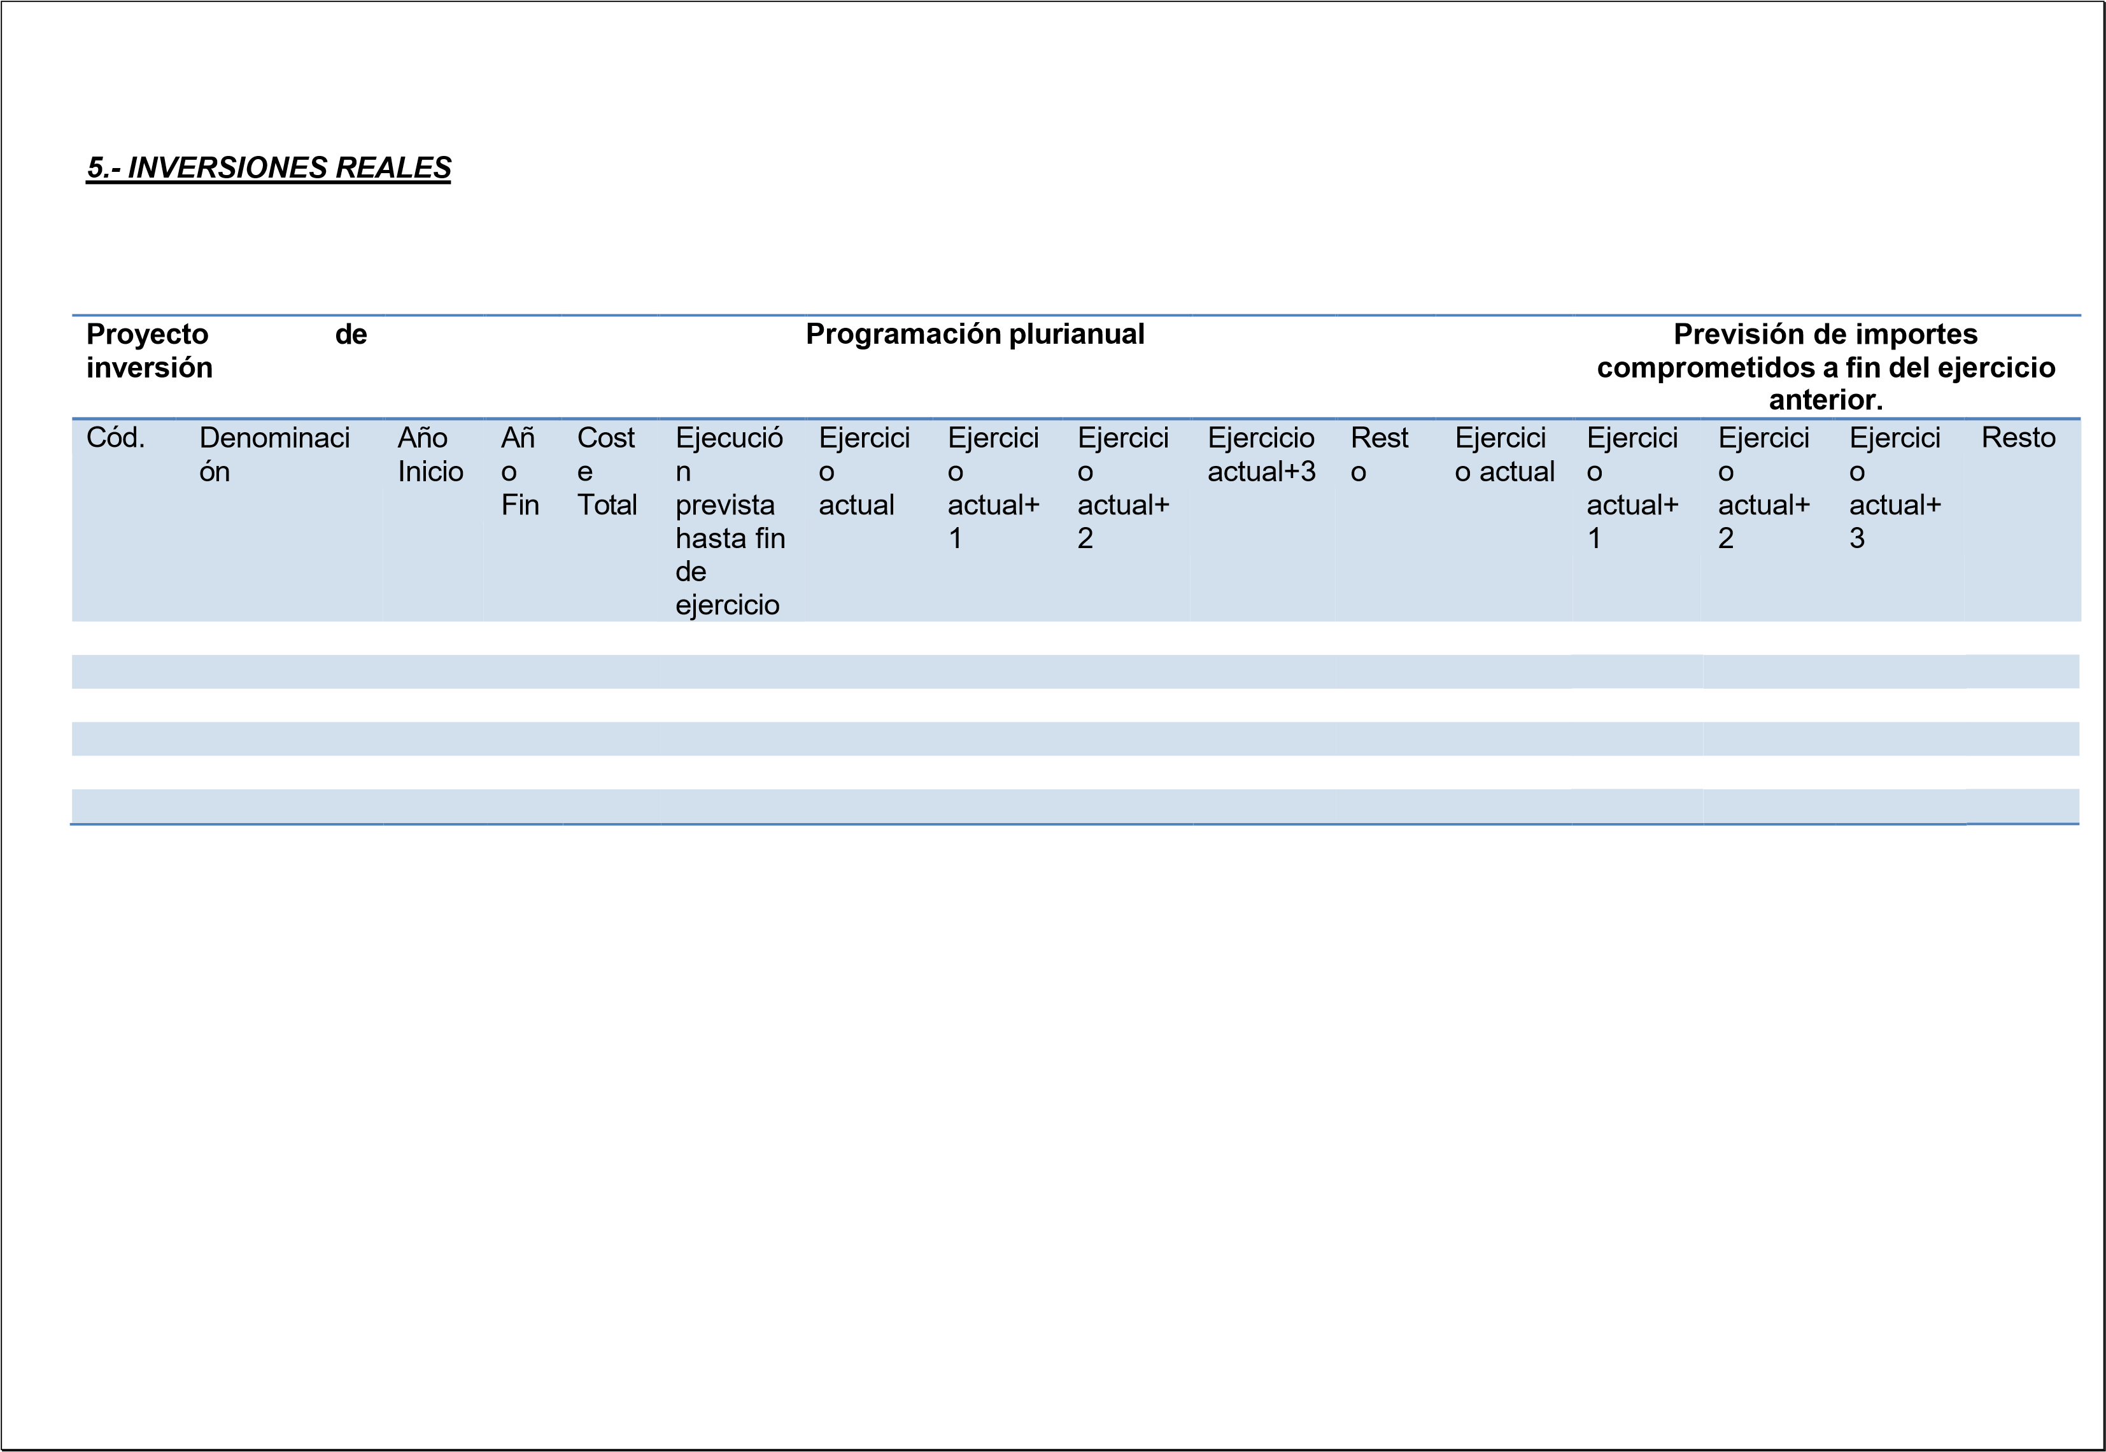

6.- ANEXO DEL ESTADO DE LA DEUDA

6.1 PERFIL DE VENCIMIENTO DE DEUDA EN LOS PRÓXIMOS DIEZ AÑOS

Concepto |  | Vencimientos en el ejercicio (incluyendo las operaciones previstas hasta 31.12.2020)
Emisiones de deuda | 2021 | 2022 | 2023 | 2024 | 2025 | 2026 | 2027 | 2028 | 2029 | 2030 | 2031
Operaciones con entidades de crédito | 0 | 0 | 0 | 0 | 0 | 0 | 0 | 0 | 0 | 0 | 0
Factoring sin recurso | 0 | 0 | 0 | 0 | 0 | 0 | 0 | 0 | 0 | 0 | 0
Deuda con Administraciones  Públicas | 0 | 0 | 0 | 0 | 0 | 0 | 0 | 0 | 0 | 0 | 0
Otras operaciones de crédito | 0 | 0 | 0 | 0 | 0 | 0 | 0 | 0 | 0 | 0 | 0
Total vencimientos | 0 | 0 | 0 | 0 | 0 | 0 | 0 | 0 | 0 | 0 | 0

6.2 DEUDA VIVA Y PREVISIÓN DE VENCIMIENTOS DE DEUDA

 | Deuda Viva a 31.12.2020 | Deuda Viva a 31.12.2021
Deuda a corto plazo (operación de tesorería) | 0 | 0
Deuda a largo plazo | 0 | 0
Emisiones de deuda | 0 | 0
Operaciones con entidades de crédito | 0 | 0
Factoring sin recurso | 0 | 0
Deuda con Administraciones públicas | 0 | 0
Otras operaciones de crédito | 0 | 0
Avales ejecutados durante el periodo | 0 | 0
Entidades dependientes de la corporación local | 0 | 0
Resto de Entidades | 0 | 0
Avales reintegrados durante el ejercicio | 0 | 0
Entidades dependientes de la corporación local | 0 | 0
Resto de entidades | 0 | 0
Total Deuda viva | 0 | 0

7.-DOTACION DE PLANTILLA RETRIBUCIONES

 | Nº Total de Efectivos | Sueldos y Salario | Retribución Variable | Planes de Pensiones | Otras Retribuciones | Total
Laboral contrato indefinido | 6 | 59.568.56 |  |  |  | 59.568,56
Laboral duración determinada | 6 | 22.624.00 |  |  | 15.000,00 | 37.624,00
Total | 12 | 82.192,56 |  |  | 15.000,00 | 97.192,56€
Aportación  Seguridad Social |  |  |  |  |  | 24.729,66
Total |  |  |  |  |  | 24.729,66

